МИНИСТЕРСТВО НАУКИ И ВЫСШЕГООБРАЗОВАНИЯ
РОССИЙСКОЙ ФЕДЕРАЦИИ

федеральное государственное автономное
образовательное учреждение высшего образования
«Самарский национальный исследовательский университет
имени академика С.П. Королева»
(Самарский университет)

Институт информатики и кибернетики
Кафедра технической кибернетики

Отчёт по предмету «Технологии программирования на Python»

––

Обучающийся Д.М.Иванова
(подпись)

Преподаватель Н.В.Головастиков
(подпись)

Самара 2025
СОДЕРЖАНИЕ
1 Постановка задачи 3
1.1 Первое задание 3
1.2 Второе задание 3
1.3 Третье задание 3
1.4 Четвертое задание 4
2 Описание приложения 5
2.1 Описание функционала классов CatImage, CatImageProcessor 5
2.1.1 Класс CatImage 5
2.1.1.1 Класс CatImageGrayscale 6
2.1.1.2 Класс ColorCatImage 6
2.1.2 Класс AsyncCatImageProcessor: 6
2.2 Покрытие тестами 7
2.2.1 Тест TestCatImage 7
2.2.2 Тест TestAsyncCatImageProcessor 8
2.2.3 Тест TestProcessorWithMockCatImage 8
2.2.4 Тест TestLiveCatAPI 8
2.3 Основные используемые библиотеки 8
2.4 Описание работы пайплайна обработки данных от API 9
ЗАКЛЮЧЕНИЕ 12

- Постановка задачи
  - Первое задание
Написать модуль, выполняющий обработку изображений. Он должен реализовывать следующий интерфейс:
• Свёртка;
• Приведение цветного изображения к полутоновому;
• Гамма-коррекция изображения;
• Выделение границ (например, применение оператора Собеля);
• Выделение углов на изображении (например, детектор Харриса).
Взаимодействие с пользователем осуществляется посредством ввода пользователем ключей функции, пути к файлу с изображением и пути для сохранения результирующего файла.
  - Второе задание
Написать модуль, который:
1. Подключается к API с использованием модуля requests и скачивает
изображение животного с информацией о породе;
2. Преобразует изображение в numpy-массив и выполняет над ним операцию выделения контуров (собственная реализация и библиотечным методами);
3. Сохраняет исходное изображение и оба варианта обработанных изображений, упоминая в названии сохраняемых файлов породу животного.
Реализовать последовательную обработку нескольких изображений подряд в результате одного запуска.
  - Третье задание
Переписать модуль, описанный в рамках второго задания так, чтобы:
1. Скачивание изображений и сохранение изображений в файлы происходило асинхронно. Использовать библиотеки aiohttp и aiofiles;
2. Обработка изображений с помощью свертки происходила в параллельных процессах (задействовала другие ядра процессора). Использовать multiprocessing или ProcessPoolExecutor;
3. Порядковый номер изображения (с которым оно будет сохранено в итоговый файл) определяется в самом начале при получении списки url для скачивания и в дальнейшем меняться не должно;
Также добавить замер времени работы программы в новой версии и убедиться, что программа работает гораздо быстрее чем при последовательной обработке.
Добавить вывод консоль информации об этапах обработки изображения.
  - Четвертое задание
Переписать приложения, написанное в рамках третьего задания, добавив в него логирование с использованием модуля logging. Все сообщения, которые ранее выводилось с помощью команды print(), теперь выводятся через созданный логгер.
Добавить к проекту модуль тестирования. Использовать модуль unittest.
Подготовить пакет к импортированию. Все компоненты, необходимые для работы модуля, должны быть импортируемы с помощью команды import.

- Описание приложения
  - Описание функционала классов CatImage, CatImageProcessor
    - Класс CatImage
Класс CatImage - абстрактный класс, от которого наследуются классы с реализацией под чёрно-белое и 3-канальное изображения. CatImage наследуется от класса ABC и содержит следующие атрибуты:
- _image_array – массив с данными изображения;
- _breed – порода кота;
- _image_url – URL исходного изображения;
- _image_processing – экземпляр ImageProcessing для обработки изображений.
CatImageAbstract хранит следующие методы и свойства:
- Метод __init__() – инициализирует объект с массивом изображения, породой и URL;
- Свойство image_array – для получения массива изображения;
- Свойство breed – для получения породы кота;
- Свойство image_url – для получения URL изображения;
- Свойство shape – для получения формы массива изображения;
- detect_edges_custom() – абстрактный метод для детекции краёв собственной реализацией;
- detect_edges_library() – абстрактный метод для детекции краёв библиотечными средствами;
- _prepare_images() – приводит два изображения к одинаковому размеру и числу каналов;
- __add__() – перегрузка оператора сложения для поэлементного сложения изображений;
- __sub__() – перегрузка оператора вычитания для поэлементного вычитания изображений;
- __str__() – возвращает строковое представление объекта;
- __repr__() – возвращает строковое представление объекта для отладки.
      - Класс CatImageGrayscale
CatImageGrayscale – класс для обработки 2-канального изображения. Наследуется от класса. Имеет следующие методы:
- detect_edges_custom() - выполняет детекцию краёв с использованием собственной реализации ImageProcessing;
- detect_edges_library() → Выполняет детекцию краёв с использованием оператора Лапласиана из OpenCV.
      - Класс ColorCatImage
ColorCatImage – класс для обработки 3-канального изображения. Наследуется от класса CatImage. Имеет следующие методы:
- detect_edges_custom() → Выполняет детекцию краёв с использованием собственной реализации ImageProcessing;
- detect_edges_library() → Выполняет детекцию краёв цветного изображения методом Canny с предварительным преобразованием в градации серого.
    - Класс AsyncCatImageProcessor:
Класс инкапсулирует функционал работы с API и обработку изображения с последующим сохранением результатов. Класс содержит в себе следующие поля:
- _api_url – URL API для получения изображений;
- _api_key – ключ API из переменных окружения;
- image_data – список данных изображений для обработки.
У класса определены следующие методы:
- __init__() – инициализация процессора с проверкой API_KEY;
- Свойство image_data – для получения данных загруженных изображений;
- download_single_image() – асинхронно скачивает одно изображение, определяет породу, сохраняет оригинал;
- download_images_async() – асинхронно загружает несколько изображений с API (с таймером и логированием);
- process_images_parallel() – параллельно обрабатывает изображения в отдельных процессах (создаёт Color/GrayscaleCatImage, детектирует края);
- _save_processed_images() – сохраняет результаты детекции краёв (custom_edges и library_edges) в PNG;
- get_stats() – возвращает статистику: количество, цветные/ЧБ, породы, размеры
- process_single_image() – функция для обработки одного изображения в отдельном процессе (логирование, создание объекта изображения, детекция краёв);
- async_main() – основная асинхронная функция: создаёт процессор, загружает, обрабатывает, выводит статистику.
В модуле также присутствует глобальная переменная логгера для логи-
рования данных.
  - Покрытие тестами
Тестами покрыты классы ColorCatImage, GrayscaleCatImage, AsyncCatImageProcessor.
    - Тест TestCatImage
- test_rgb_to_grayscale_conversion - проверяет корректность конвертации RGB в градации серого (размерность, форма, значения, формула);
- test_convolution_operation - проверяет операцию свёртки с тестовым ядром на Ч/Б изображении;
- test_addition_color_images - тестирует перегрузку оператора сложения для цветных изображений;
- test_addition_grayscale_images - тестирует перегрузку оператора сложения для Ч/Б изображений.
    - Тест TestAsyncCatImageProcessor
- test_1_processor_initialization_and_basic_functionality - проверяет создание объекта, атрибуты по умолчанию и статистику без данных;
- test_2_statistics_with_test_data - тестирует расчёт статистики с тестовыми данными (количество, цветные/ЧБ, породы);
- test_3_process_single_image_function - тестирует функцию process_single_image на возвращаемые значения и корректность обработки.
    - Тест TestProcessorWithMockCatImage
- test_process_images_with_mock_catimage - интеграционный тест с моками (без сети и реальных CatImage), проверяет вызов методов и сохранение файлов.
    - Тест TestLiveCatAPI
- test_real_api_download_and_process - интеграционный тест с реальным TheCatAPI проверяет полный цикл загрузки и обработки.
  - Основные используемые библиотеки
Здесь приведена часть библиотек, использовавшихся в ходе написания лабораторных работ.
- numpy (np) – для работы с массивами изображений, математические операции;
- opencv-python (cv2) – для детекция краёв, конвертация цветовых пространств;
- Pillow/PIL (Image) – для открытия/сохранения изображений, работы с форматами;
- asyncio – для асинхронного программирования, управления задачами;
- aiohttp– для асинхронные HTTP-запросов для скачивания изображений;
- aiofiles – для асинхронной работы с файлами;
- concurrent.futures (ProcessPoolExecutor) – для параллельного выполнения в процессах;
- unittest – фреймворк для модульного тестирования;
- dotenv (load_dotenv) – для загрузки переменных окружения из .env файла;
- os, io, tempfile, shutil – стандартные модули для работы с ОС и файлами;
- time – для замера времени выполнения.
  - Описание работы пайплайна обработки данных от API
- Асинхронный запрос метаданных: класс AsyncCatImageProcessor отправляет асинхронный GET-запрос к TheCatAPI через метод download_images_async(). Запрос включает параметры: limit (количество изображений), api_key (ключ аутентификации), has_breed=1 (только изображения с указанием породы). В ответ приходит JSON-массив, содержащий для каждого изображения URL и информацию о породе (название, описание и т.д.).
- Асинхронная загрузка и сохранение оригиналов: для каждого элемента полученного массива создается асинхронная задача в методе download_single_image(). В задаче: по URL из метаданных асинхронно скачивается бинарное содержимое изображения с помощью aiohttp. Из бинарных данных создается объект PIL.Image, который конвертируется в numpy.ndarray. Определяется название породы. Если информация о породе отсутствует в метаданных, используется значение 'unknown'. Оригинальное изображение асинхронно сохраняется на диск в директорию output_dir с именем в формате {index}_{breed}_original.png. Все данные (индекс, порода, URL, массив изображения, путь к файлу) сохраняются в атрибуте _image_data для последующей обработки.
- Параллельное создание объектов CatImage и обработка: данные из _image_data передаются в метод process_images_parallel(). Для каждого набора данных в отдельном процессе (через ProcessPoolExecutor) вызывается функция process_single_image(). Внутри функции на основе структуры массива (shape) определяется тип изображения: если массив 3D (высота, ширина, 3 канала) — создается объект ColorCatImage; если массив 2D (высота, ширина) — создается объект GrayscaleCatImage. Для созданного объекта вызываются оба метода детекции краёв: detect_edges_custom() — собственная реализация алгоритма через свёртку (ImageProcessing), detect_edges_library() — используется cv2.Canny для цветных или оператор Лапласиана для Ч/Б изображений.. Возвращается кортеж: уникальное имя файла (на основе индекса и породы) и два массива с результатами детекции краёв.
- Асинхронное сохранение результатов обработки: в методе _save_processed_images() для каждого кортежа результатов. Два массива с краями (от пользовательского и библиотечного алгоритма) конвертируются в объекты PIL.Image. Изображения сохраняются в ту же директорию output_dir с именами: {base_filename}_custom_edges.png, {base_filename}_library_edges.png. Процесс завершается выводом статистики (общее количество, распределение по типам, список пород) через метод get_stats().
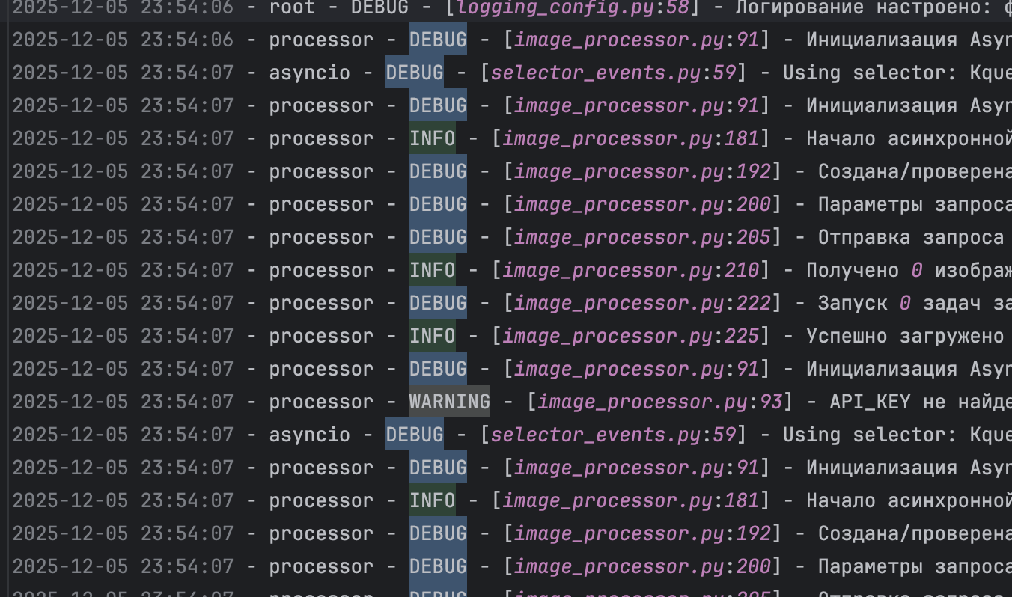
Рисунок 1 – Пример сохранения логов в файл app.log
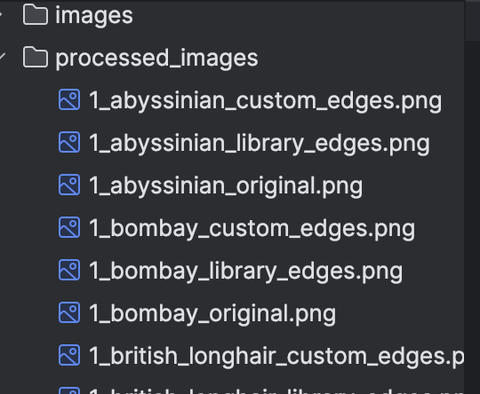
Рисунок 2 – Пример сохранения обработанных и оригинальных изображений

ЗАКЛЮЧЕНИЕ
В ходе выполнения работы были успешно применены и закреплены ключевые технологии современной разработки на Python. Получен практический опыт работы с асинхронным программированием (asyncio, aiohttp) для эффективной загрузки данных из внешних API и параллельной обработки (multiprocessing, ProcessPoolExecutor). Реализованы собственные алгоритмы обработки изображений, включая свёртку и детекцию краёв, с последующим сравнением их эффективности с библиотечными решениями OpenCV.
Разработана объектно-ориентированная архитектура с использованием абстрактных базовых классов и наследования, реализована перегрузка операторов для работы с изображениями. Настроено многоуровневое логирование с корректной работой в многопроцессорной среде. Создана комплексная система тестирования, включающая модульные тесты, интеграционные тесты с mock-объектами и live-тестирование с реальным API.

